

**2017**年实外西区初升高直升考试数学试题

（满分 **150** 分，时间 **120** 分钟）

**A** 卷（共 **100** 分）

一.选择题（每小题 3 分，共 30 分）

1.3 的相反数是（ ）

A  B C 3 D − 3

2.下列分解因式正确的是（ ）

A *x*3 − *x* = *x*(*x* 2 − 1)

B *m*2 + *m* − 6 = (*m* + 3)(*m* − 2)

C (*a* + 4)(*a* − 4) = *a* 2 − 16

D *x* 2 + *y* 2 = (*x* + *y* )(*x* − *y* )

3.一个几何体的三视图如图所示，则这个几何体是（ ）

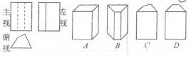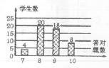

4.数学老师布置 10 道选择题作为课堂练习，课代表将全班同学的答题情况绘制成条形统计图

（如图），根据此图可知，每位同学答对的题数所组成样本的中位数和众数分别为（ ）

A 9，8 B 8，9 C 9，9 D 8，8

5.下列命题正确的是（ ）

A 由 *a* < *b*，得*ac* < *bc* B 由 *x* > *y*且*m* ≠ 0，得<

C 有 *a* > *b*，得*ac* 2 > *bc* 2

D 由 *ac* 2 > *bc* 2，得*a* > *b*

6. 来自全国各地的知名企业家，聚首成都共签约项目投资总额为 909260000000 元，将

909260000000 用科学计数法表示（保留 3 个有效数字），正确的是（ ）

A 9.093 ×1010

B 9.09 ×1011

C 9.09 ×1010

D 9.0926 ×1011

7.如图，D、E 分别是△ABC 边 AB、AC 上的两点，把△ADE 沿 DE 折叠，当点 A 落在四边形 BCED

内部时，则 ∠*A*与∠1 + ∠2 之间有一种数量关系始终保持不变，这个关系是（ ）

A ∠*A* = ∠1 + ∠2

B 2∠*A* = ∠1 + ∠2

C 3∠*A* = ∠1 + ∠2

D 3∠*A* = 2(∠1 + ∠2)

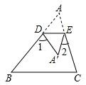

8.如图，四边形 ABCD 为圆 O 的内接四边形，E 是 BC 延长线上的一点，已知 ∠*BOD* = 100 ，

则 ∠*DCE* 的度数为（ ）

A 70° B 60° C 50° D 40°

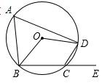

9.如图所示，边长分别为 1 和 2 的两个正方形，其一边在同一水平线上，小正方形沿该水平线 自左向右匀速穿过大正方形，设穿过的时间为 *t* ，大正方形内出去小正方形部分的面积为 S（阴 影部分），那么 S 与*t* 的大致图象应为（ ）

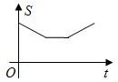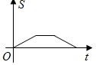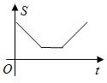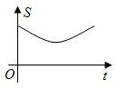

A B C D

10.若 *x*1，*x*2 (*x*1 < *x*2 )是方程(*x* − *a* )(*x* − *b*) = 1(*a* < *b*) 的两个根，则实数 *x*1，*x*2，*a*，*b* 的大小关系为

（ ）

A *x*1 < *x*2 < *a* < *b*

B *x*1 < *a* < *x*2 < *b*

C *x*1 < *a* < *b* < *x*2

D *a* < *x*1 < *b* < *x*2

二．填空题（每小题 4 分，共 16 分）

11.若分式的值为零，则*x* 的值为 .

12.如图所示，有一电路 AB 是由图示的开关控制，闭合 *a*、*b*、*c*、*d*、*e* 五个开关中的任意两个 开关，使电路形成通路，则使电路形成通路的概率是 .

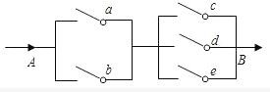

⎧3*x* − *a* ≥ 0

13.如果满足关于 *x* 的不等式组 ⎨

⎩2 *x* − *b* ≤ 0

的整数解仅有 1、2，那么适合这个不等式组的整数

*a*、*b* 组成的有序数对 (*a*，*b*) 共有 个.

14.如图，在平面直角坐标系中，点 P 的坐标为 (0，4) ，直线*y* =*x* − 3与*x*轴、*y* 轴分别交于点 A、

B，点 M 是直线 AB 上的一个动点，则 PM 的最小值为 .

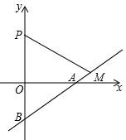

三．解答题（共 54 分）

15（本题满分 12 分，每小题 6 分）

(1)计算:

（1）计算：⎜ − 3− 2 + 1 ⎟ × 3

（2）解不等式组，并把解集在数轴上表示出来.

⎪

16.（本小题满分 6 分）先化简，再求值，其中 *x* 为数据 4、5、6、5、3、1、2 的众数.

17.（本小题满分 8 分）

如图，某城市市民广场一入口处有五级高度相等的小台阶，已知台阶总高 1.5 米，为了安全现 要作一个不锈钢扶手 AB 及两根与 FG 垂直且长为 1 米的不锈钢架杆 AD 和 BC（杆子的地段

分别为 D、C），且 ∠*DAB* = 66.5.(参考数据：cos 66.5 ≈ 0.40，sin 66.5 ≈ 0.92)

（1）求点 D 与点 C 的高度 DH；

（2）求所有不锈钢材料的总长度（即 AD+AB+BC 的长，结果精确到 0.1 米）.

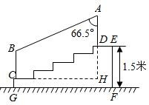

18.（本小题满分 8 分）

某食品厂为了解市民对去年春节销售量较好 A、B、C、D 四种不同口味饺子的喜爱情况.在今 年春节前对某居民区市民进行了抽样调查，并将调查情况绘制成如下两幅统计图（尚不完整）， 请根据以上信息回答：

（1）本次参加抽样调查的居民有 人；

（2）将两幅不完整的图补充完整；

（3）若居民区有 8000 人，请你估计爱吃 D 种饺子的有 人；

（4）若有外型完全相同的 A、B、C、D 饺子各一个，煮熟后，小王吃了两个，用列表或画树 状图的方法，求他第二个吃的饺子恰好是 C 种饺子的概率.

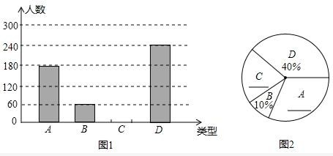

19.（本小题满分 10 分）

如图，在平面直角坐标系 *xoy* 中，一次函数 *y* = *kx* + *b*(*k* ≠ 0) 的图象与反比例函数 *y* = 的图象

交于一、三象限内的 A、B 两点，直线 AB 与 *x* 轴交于点 C，点 B 的坐标为 (− 6，*n*)，线段 OA=5，

E 为 *x* 轴正半轴上一点，且 tan ∠*ACE* =

（1）求反比例函数的解析式；

（2）求△AOB 的面积；

（3）求不等式 *kx* + *b*≥的解集.

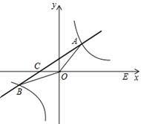

20.（本小题满分 10 分）

如图，在平面直角坐标系 *xoy* 中，点 M 在 *x* 轴的正半轴上，⊙M 交 *x* 轴于 A、B 两点，交 *y* 轴 于 C、D 两点，且 C 为 AE 弧的中点，AE 交 *y* 轴于 G 点，若点 A 的坐标为 (− 2，0) ，AE=8.

（1）求点 C 的坐标；

（2）连接 MG，BC，求证 MG//BC；

（3）如图，过点 D 作⊙M 的切线交 *x* 轴于点 P，动点 F 在⊙M 的圆周上运动时，*OF* 的比值是

*PF*

否发生变化，若不变，求出比值；若发生变化，说明变化理由.

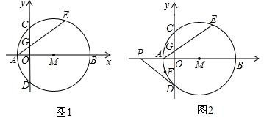

**B** 卷 一．填空题（每小题 4 分，共 20 分）

21.使函数有意义的自变量 *x* 的取值范围是

22.已知点 (3，5)在直线*y* = *ax* + *b*(*a*，*b*为常数，且*a* ≠ 0)上，则的值 为 .

23.已知等腰△ABC 中， *AD* ⊥ *BC* 于点 D，且 *AD* = *BC* ，则△ABC 底角的度数为 .

24. 如图，点 *P* (*x*1，*y*1)，点*P* (*x*2，*y*2)，，点*P* (*x*n，*y*n)在函数*y*(*x* > 0) 的图象上， Δ*POA* ，

Δ*P*2 *A*1 *A*2，Δ*P*3 *A*2 *A*3，，Δ*Pn An* −1 *An* 都是等腰直角三角形，斜边 *OA*1，*A*1 *A*2，*A*2 *A*3，，*An* −1 *An* 都在 *x*

轴上（ *n* 是大于或等于 2 的正整数），则点 *P*3 的坐标是 ；点 *Pn* 的坐标是 .

（用含 *n* 的式子表示）

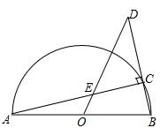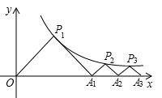

25.如图，线段 AB=16，点 O 为 AB 的中点，以 AB 为直径的半圆上有一点 C，连接 BC 并延长到 点 D，使 DC=2BC，连接 CD，AC 交于点 E，当 ∠*B* = 2∠*D* 时，线段 QE 的长为 . 二．解答题（本大题共 3 小题，共 30 分）

26.（本小题满分 8 分）

2016 年夏季，我国南方某地因洪水受灾，太极药业集团为支援灾区人民，准备捐赠 320 箱某 种急需药品，该厂家备有多俩甲、乙两种型号的货车，如果单独用甲型号车若干辆，则装满每 车后还余 20 箱未装；如果单独用同样数量的乙型号车装，则装完后还可以再装 30 箱，已知装 满时，每辆甲型号车比异型号车少装 10 箱.

（1）求甲、乙两型号车每辆车装满时，各能装多少箱药品？

（2）已知将这批药品从厂家运到灾区，甲、乙两型号的运输成本分别为 320 元/辆和 350 元/ 辆.设派出甲型号车*u* 辆，乙型号车 *v* 辆时，运输的总成本为 *z* 元，请你提出一个派车方案，保 证 320 箱药品装完，且运输总成本 *z* 最低，并求出这个最低运输成本为多少元？

27.（本小题满分 10 分）

如图，在边长为 2 的正方形 ABCD 中，G 是 AD 延长线上一点，且 DG=AD，动点 M 从 A 点出发， 以每秒 1 个单位的速度沿着 *A* → *C* → *G* 的路线向 G 点匀速运动（M 不与 A、G 重合），设运动时 间为*t* 秒，连接 BM 并延长交 AG 于 N.

（1）是否存在点 M，使△ABM 为等腰三角形？若存在，分析点 M 的位置；若不存在，请说明理 由；

（2）当点 N 咋 AD 边上时，若 *BN* ⊥ *HN* ，HN 交 ∠*CDG* 的平分线于 H，求证：BN=HN；

（3）过点 M 分别作 AB，AD 的垂线，垂足分别为 E、F，矩形 AEMF 与△ACG 重叠部分的面积为 S，求 S 的最大值.

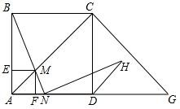

28.（本小题满分 12 分）

如图 1，在直角坐标系中，已知点 *A*(0，2)，点*B*(− 2，0) ，过点 B 和线段 OA 的中点 C 作直线 BC， 以线段 BC 为边向上作正方形 BCDE.

（1）填空：点 D 的坐标为；点 E 的坐标为；

（2）若抛物线 *y* = *ax* 2 + *bx* + *c*(*a* ≠ 0)经过 A、D、E 三点，求抛物线的解析式；

（3）若正方形和抛物线以每秒个单位长度的速度沿射线 BC 同时向上平移，直至正方形的 顶点 E 落在 *y* 轴上时，正方形和抛物线均停止运动.

①在运动过程中，设正方形落在 *y* 轴右侧部分的面积为 S，求 S 关于平移时间*t* （秒）的函数 关系式，并写出相应自变量*t* 的取值范围；

②运动停止时，求抛物线的顶点坐标.

